Итоги проведение Международного дня родного языка-21.02.2014г. учителями родного языка: «И если завтра мой язык умрёт, то я готов сегодня умереть». Человек равнодушный к своему языку – ДИКАРЬ. Он вредоносен по самой своей сути, потому что его безразличие к языку объясняется полнейшим безразличием к прошлому, настоящему и будущему своего народа.
К.Паустовский.
Дата: 21.02.2014г.
Проводили: Пшиазова А.Б. – Литературно–музыкальная композиция «Цвети мой язык!» - на абазинском языке. Байтокова Л.Б.- Открытый урок «Удивительная грамматика»- на карачаевском языке. Умарова С.Н.- Открытый урок «Мой родной язык» - на черкесском языке. Коблева З.М.- Внеклассное занятие « В мире сказок»- на черкесском языке.
Цель: Привитие интереса к знанию родного языка, формирование патриотизма через изучение культурного наследия народа.
Задачи: 1. Формирование стремления к овладению карачаевского, абазинского, черкесского и русского языков;
2. Изучение традиций и обычаев народов, населяющих территорию КЧР;
3. Воспитание уважения и желания изучать, знать языки.
Провели школьный конкурс на лучшего чтеца стихотворений поэтов КЧР: «И если завтра мой язык умрёт, то я готов сегодня умереть». (фото №1-4). По итогам конкурса вручили грамоты(фото №5-6). К Международному дню родного языка выпустили стенгазеты: « Всё о родном языке». (фото№7-11 ). Провели открытые уроки: «Сохранение языка – сохранение этноса». (фото12-25) ,посетили выставку книг в библиотеке : «Слово о языке». (фото№26-27 ). Были проведены классные часы: «Сбережём родную речь». (фото№28-30)

Фото №1-4. Конкурс стихов.
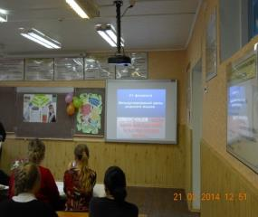
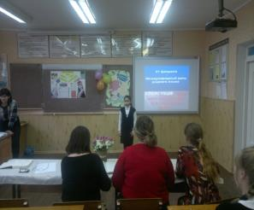

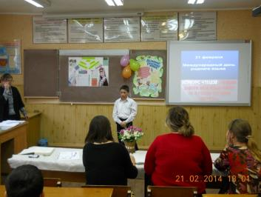
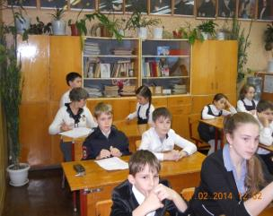

Фото №5-6.Вручение грамот призёрам конкурса.
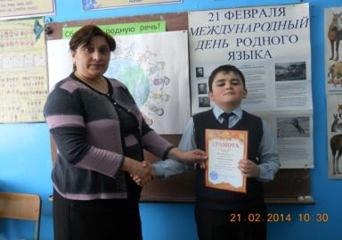

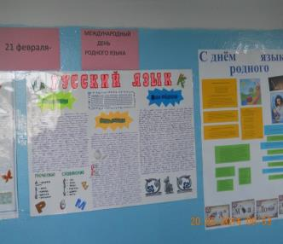
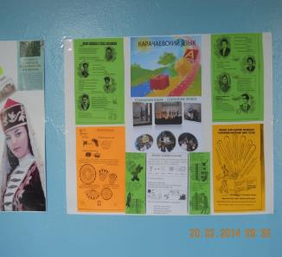
Фото №7-11. -Лучшие стенгазеты.

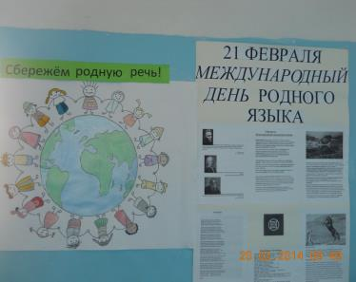
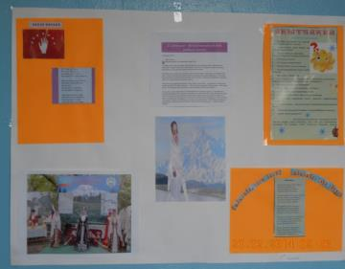

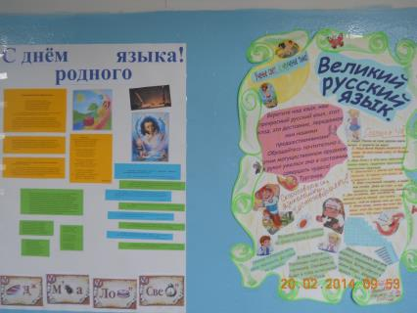

Фото (№ 12- 26)Открытые уроки.
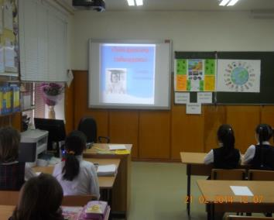
Фото ( № 12-15) «Удивительная грамматика».

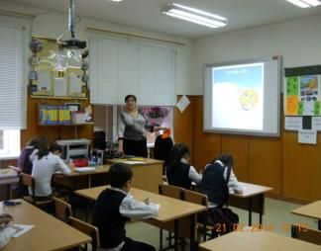

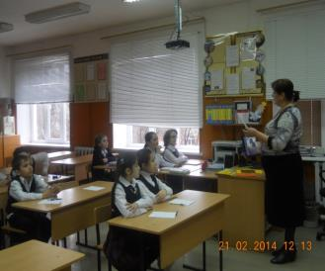

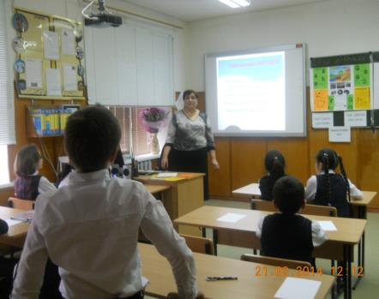

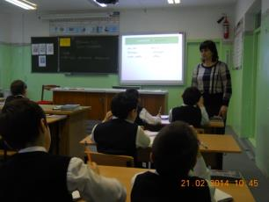
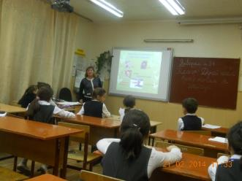
Фото (№16-21 ) черкесский язык

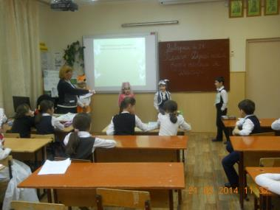

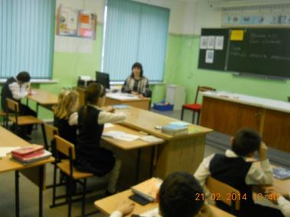

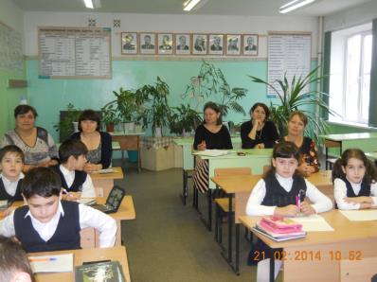

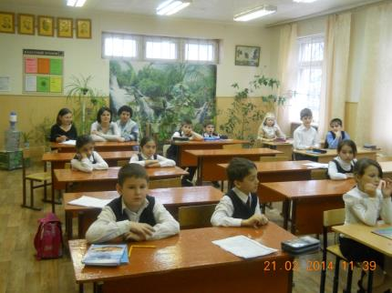

Фото (№ 22-25) – «Цвети мой язык».
